Муниципальное автономное общеобразовательное учреждение «Школа с углублённым изучением отдельных предметов № 183 им. Р. Алексеева»

ПРОЕКТ

На тему: Рекомендации по подготовке к устной части ОГЭ по английскому языку

Выполнила:
Ученица 11 «В» класса
Ларина Дарья

г. Нижний Новгород, 2022 г.
Оглавление
Введение 3
План реализации проекта 4
Особенности ОГЭ по иностранным языкам 5
Рекомендации по успешной подготовке к устной части ОГЭ по английскому языку. 9
Способы распространения итогового продукта. 12
Текст видеоролика 14
Заключение. 17
Список использованной литературы. 18

Введение
Основное и среднее образование в России завершается государственной итоговой аттестацией. И каждый год многие учащиеся 9го класса выбирают английский язык в качестве экзамена по выбору.
Устная часть экзамена отличается от других письменных экзаменов и имеет свою специфику. Учителя иностранного языка в большинстве своем ОГЭ не сдавали или сдавали не в той форме в какой он проходит сейчас. Кроме того, их не допускают на сам экзамен в качестве организаторов. Таким образом наблюдается недостаток информации из первых рук о том, какие трудности ожидают учеников на реальном экзамене и как их преодолеть.
Цель проекта состоит в том, чтобы проинформировать учащихся о том, что их ждет на устном экзамене по английскому и как к нему лучше подготовиться.
Чтобы выполнить цель, необходимо решить несколько задач:
1. Изучить нормативную документацию по проведению устной части ОГЭ по английскому языку и его оцениванию (документы с сайта ФИПИ, должностные инструкции организаторов в аудитории и технических специалистов).
2. Взять интервью у организатора в аудитории, технического специалиста, эксперта ОГЭ по английскому языку.
3. Взять интервью у тех, кто уже сдавал ОГЭ по английскому языку; обобщить их и свой опыт сдачи и подготовки к экзамену, выделить важные и неочевидные для сдающих в первый раз моменты.
4. На основе предыдущих пунктов плана выработать рекомендации по успешной подготовке к устной части ОГЭ по английскому языку.
5. Выбрать наилучший способ распространения итогового продукта.
6. Создать видеоролик(и) с рекомендациями по подготовке к устной части ОГЭ по английскому языку.

План реализации проекта
Фазы | Этапы | Сроки выполнения
Проектировочная | Анализ проблемной ситуации | 01.09.2020 - 01.12.2020
 | Проблематизация | 01.12.2020 - 25.12.2020
 | Целеполагание | 01.01.2021 -31.01.2021
 | Концептолизация | 01.01,2021 -31.01.2021
 | Планирование | 01.01.2021 -31.01.2021
Реализация проекта | Реализация | 01.02.2021 -26.12.2021
 | Презентация проекта | апрель 2022 г.
Рефлексивно- оценочная | Оценка проекта | апрель2022 г.
 | Рефлексия проектных действий | апрель 2022 г

Особенности ОГЭ по иностранным языкам
Основной государственный экзамен (ОГЭ) — это итоговый экзамен за курс основного общего образования в России. Первое большое испытание для школьников, которое проверяет знания, полученные за девять лет.
На основании изучения нормативной документации (процедура проведения устной части иностранных языков основного государственного экзамена, процедура проведения письменной части иностранных языков основного государственного экзамена), интервью с техническим специалистом и организатором в аудитории, своего собственного опыта сдачи. была сформирована следующая картина.
Сдача ОГЭ по иностранным языкам предполагает обязательное участие обучающихся в выполнении письменных заданий, а также заданий раздела «Говорение».
Порядком не предусмотрен отказ обучающихся от участия в ОГЭ по иностранным языкам (раздел «Говорение»).
В целях оптимизации времени нахождения в ППЭ участников ОГЭ по иностранным языкам ОИВ принимает решение о выборе одной из схем организации проведения экзамена для всех участников ОГЭ по иностранным языкам:
- проведение экзамена по иностранным языкам (одновременно письменная часть и устная часть (раздел «Говорение») в один из дней, предусмотренных расписанием;
- проведение экзамена по иностранным языкам (одновременно письменная часть и устная часть раздел «Говорение») в два дня, предусмотренных расписанием;
- проведение письменной части экзамена в один день, а устной части (раздел «Говорение») - в другой день, предусмотренный расписанием.
Проведение ОГЭ по иностранным языкам в письменной форме
При проведении ОГЭ по иностранным языкам в экзамен включается раздел «Аудирование», все задания по которому записаны на аудионоситель.
Аудитории, выделяемые для проведения раздела «Аудирование», оборудуются средствами воспроизведения аудионосителей.
Для выполнения заданий раздела «Аудирование» технические специалисты или организаторы настраивают средство воспроизведения аудиозаписи так, чтобы было слышно всем обучающимся. Аудиозапись прослушивается обучающимися дважды. Между первым и вторым воспроизведением текста – пауза, которая предусмотрена при записи. После завершения второго воспроизведения текста участники ОГЭ приступают к выполнению экзаменационной работы.
Организаторы в аудитории отключают средство воспроизведения аудиозаписи.
ОГЭ по иностранным языкам (раздел «Говорение»)
При проведении ОГЭ по иностранным языкам (раздел «Говорение») устные ответы на задания записываются на аудионосители.
Проведение ОГЭ по иностранным языкам (раздел «Говорение») включает выполнение 3-х заданий:
чтение вслух небольшого текста (время на подготовку – 1,5 минуты, время выполнения задания – 2 минуты);
участие в условном диалоге-распросе (вопросы диалога записаны на аудионоситель, время ответа на каждый вопрос не более 40 секунд);
монологическое высказывание на определенную тему с опорой на план (время на подготовку – 1,5 минуты, время выполнения задания – 2 минуты).
Время устного ответа составляет 15 минут на одного отвечающего. Каждое последующее задание выполняется после окончания выполнения предыдущего задания. Всё время ответа ведётся аудиозапись.
Пользование участниками ОГЭ по иностранным языкам (раздел «Говорение») черновиками запрещено Порядком.
Для проведения устной части экзаменов используется два типа аудиторий:
а) аудитория подготовки, в которой участники ожидают своей очереди сдачи экзамена. Дополнительное оборудование для аудиторий подготовки не требуется;
б) аудитория проведения, в которой проводится инструктаж участников, выдаются КИМ. В аудитории проведения должны быть подготовлены средства аудиозаписи и воспроизведения аудиозаписей.
Технические специалисты или организаторы в аудитории проведения настраивают средства цифровой аудиозаписи для осуществления качественной записи устных ответов.
В аудиториях подготовки и проведения должно присутствовать не менее 2 организаторов в каждой аудитории. В день проведения устной части экзамена в ППЭ должен присутствовать технический специалист.
В аудитории подготовки одновременно могут присутствовать не более 25 обучающихся (рассадка по два человека за одну парту допускается).
Ответственный организатор в аудитории подготовки и ответственный организатор в аудитории проведения получают в Штабе ППЭ экзаменационные бланки для участников экзамена и КИМ соответственно.
Выдача экзаменационных бланков участникам в аудитории подготовки осуществляется не ранее 10.00 дня проведения экзамена.
Обучающиеся приглашаются в аудитории проведения для получения задания устной части КИМ и последующей записи устных ответов на задания КИМ.
Сопровождение участников экзамена из аудитории подготовки в аудиторию проведения осуществляется организатором вне аудитории.
Каждая группа участников заходит в аудиторию проведения только после того, как сдачу экзамена завершили все участники из предыдущей группы (рекомендуется, чтобы через одно рабочее место в аудитории проведения за день смогли пройти максимум 4 участника ОГЭ).
В аудитории проведения участник занимает рабочее место.
Организатор в данной аудитории проводит инструктаж.
Также организатор предупреждает участника о том, что при выполнении задания 2 (условный диалог-распрос) отвечать на вопрос необходимо сразу после его прослушивания, затем слушать следующий вопрос и отвечать. Следует сообщить участнику о том, что время на подготовку к ответу на вопросы задания 2 не предусматривается. Прежде чем приступить к ответам на вопросы участник проговаривает на русском языке в средство аудиозаписи уникальный идентификационный номер своей работы.
Перед ответом на каждое задание участник произносит номер каждого задания на русском языке.
После завершения выполнения 1-го задания участник экзамена приступает к выполнению 2-го задания участие в условном диалоге-распросе.
Участник последовательно слушает и отвечает на каждый вопрос в аудиозаписи, а затем приступает к подготовке и выполнению 3-го задания.
По истечении 15-ти минут организаторы в аудитории объявляют о завершении экзамена и выключает аудиозапись ответа.
Организаторы (технический специалист) сохраняет аудиозапись ответа участника под определенным кодом – номер ППЭ_номер аудитории_ уникальный идентификационный номер работы.
Участник расписывается в ведомости о проведении экзамена.
После того как все участники в группе в аудитории проведения закончили выполнение работы, в аудиторию проведения из аудитории ожидания приглашается новая группа участников.
Организаторы осуществляют контроль времени подготовки к заданиям и контроль времени выполнения заданий. В случае если время подготовки к заданию или время ответа на задание истекло, то организатор должен сообщить об этом участнику. Технический специалист или организатор дает обучающемуся прослушать запись его ответа и убедиться, что она произведена без технических сбоев. Если во время записи произошел технический сбой, обучающемуся предоставляется право сдать раздел «Говорение» повторно.
При техническом сбое оборудования или выявлении низкого качества аудиозаписи ответа участника ОГЭ по иностранным языкам после выполнения им заданий раздела «Говорение» пересдача устной части экзамена возможна в этот же день (при этом участнику выдается новый комплект ЭМ) либо в дополнительные сроки, установленные расписанием.
По окончании сдачи экзамена всеми участниками аудиозаписи с ответами собираются техническим специалистом в каталоги поаудиторно и направляются в РЦОИ для проведения экспертизы ответов на съемном электронном носителе.

Рекомендации по успешной подготовке к устной части ОГЭ по английскому языку.
Представленные ниже рекомендации основаны на официальных документах с сайта ФИПИ (Демонстрационный вариант контрольных измерительных материалов основного государственного экзамена 2022 года по английскому языку, Методические материалы для предметных комиссий субъектов Российской Федерации по проверке выполнения заданий с развёрнутым ответом экзаменационных работ ОГЭ 2022 года, Рекомендации по самостоятельной подготовке к ОГЭ по английскому языку) и советах эксперта ГИА английскому языку. Здесь описываются задания именно с точки зрения языка, остальные факторы рассматриваются в следующей главе.
При выполнении задания 1 необходимо внятно и выразительно прочитать вслух небольшой текст. Для того, чтобы успешно справиться с заданием, следует:
- просмотреть текст и понять его содержание (о чём текст?);
- отметить для себя слова, которые могут вызвать затруднения при чтении вслух (например, имена, даты, числительные и т.д.) и произнести их вслух;
- разделить текст на смысловые группы с помощью пауз (более короткие паузы внутри предложения, более длинные в конце предложения);
- продумать интонацию различных предложений (повествовательное предложение, специальный вопрос – нисходящий тон; общий вопрос, перечисление – восходящий тон);
- прочитать текст шёпотом, соблюдая паузы и интонацию, не пропуская артикли и предлоги;
- прочитать текст вслух внятно и выразительно, без спешки (2 минуты).
При выполнении задания 2 нужно:
- внимательно слушать вопросы (вопрос звучит только один раз, повторное прослушивание вопроса невозможно);
- у Вас есть 40 секунд, чтобы ответить на вопрос. Этого времени достаточно, чтобы мысленно сформулировать ответ и затем произнести его вслух;
- стараться давать полные и точные ответы на вопросы (на вопрос можно ответить одним полным предложением или несколькими предложениями; ответ, данный одним словом или словосочетанием, не засчитывается). Обратите внимание на то, что вопросы 4, 5 и 6, как правило, требуют обоснования своего мнения, а следовательно, и более развёрнутого ответа;
- если в вопросе звучит просьба объяснить что-то (вопросы с Why?; Do you like …; Why yes or why not?), необходимо обосновать своё мнение / отношение;
- если вопрос вызвал затруднение, не нужно молчать, а следует постараться дать ответ в соответствии со своим пониманием вопроса.
Монологическое высказывание в рамках задания 3 следует строить по определённому плану:
- начать с общего представления темы высказывания (Let me give a talk about…; I would like to give a talk about…);
- раскрыть содержание всех четырёх аспектов задания (лучше в той же последовательности, в которой они даны в задании); дать объяснение (привести аргумент), если в одном из аспектов задания есть Why?; выразить своё отношение к теме высказывания (четвёртый аспект); стараться не давать избыточную информацию, которая не обозначена в аспектах задания.
- cледующие выражения помогут сделать Ваш монолог естественным и логичным: first(ly), second(ly), third(ly); one shouldn’t forget that…; what’s more (moreover)…; finally , I think, I believe, in my opinion, to my mind, I’m absolutely sure (I’m not sure that…);
- рекомендованный объём высказывания – 10–12 предложений (вступление, 2–3 предложения на каждый аспект плана, заключение);
- закончить своё высказывание заключительной фразой.
В соответствии с критериями оценивания оценка за монолог складывается из трёх составляющих: решение коммуникативной задачи (полнота и точность раскрытия четырёх аспектов, данных в задании; объём высказывания), организация текста (логичность высказывания, наличие вступительной и завершающей фразы), языковое оформление речи (правильность употребления слов/словосочетаний, грамматических форм и структур, наличие/отсутствие ошибок в произношении звуков и слов, в постановке фразового ударения.
Все ответы на задания 1–3 по говорению записываются и затем передаются экспертам для оценивания. На ответ отводится определённое время: 2 минуты на чтение текста вслух, 40 секунд на ответ на каждый заданный вопрос, 2 минуты на монологическое высказывание. Если ответ займёт меньше положенного времени, то это не скажется на полученных баллах (эксперт оценивает только полноту и точность ответа). Однако если ответ займёт больше положенного времени, запись прекратится, и эксперт не услышит концовку (а следовательно, может снизить баллы).
Открытый банк заданий ОГЭ, размещённый на сайте ФГБНУ «ФИПИ» www.fipi.ru, содержит экзаменационные задания прошлых лет и новые задания. Для удобства работы все задания сгруппированы по разделам экзаменационной работы: аудирование, чтение, грамматика и лексика, письмо и говорение. Экзаменационные материалы 2022 г. ОГЭ по английскому языку будут сформированы из заданий открытого банка ФГБНУ «ФИПИ».
Открытый банк ОГЭ даёт возможность познакомиться с заданиями, которые реально могут встретиться на экзамене: послушать аудиозаписи к заданиям 1–8 по аудированию и заданию 2 по говорению; прочитать тексты для чтения и познакомиться с вопросами и утверждениями (задания 9–16); выполнить задания по грамматике и лексике (задания 17–31); посмотреть вопросы друга по переписке (задание 32); прочитать вслух тексты (задание 1); потренироваться в составлении монологического высказывания (задание 3 по говорению). Обращаем Ваше внимание на то, что в Открытом банке задания по чтению (9–16) и говорению (задание 3), которые будут использоваться в экзаменационной работе этого года, помечены знаком «2020».
При подготовке к экзамену по английскому языку Вам могут быть полезны следующие ресурсы, ссылки на которые Вы можете найти в специализированном разделе сайта ФГБНУ «ФИПИ» или по ссылке http://fipi.ru/materials
1) Официальный информационный портал государственной итоговой аттестации (http://www.gia.edu.ru/ru/);
2) Открытый банк заданий ОГЭ;
3) Кодификаторы проверяемых требований к результатам освоения основной образовательной программы основного общего образования и элементов содержания для проведения основного государственного экзамена по английскому языку; демонстрационный вариант контрольных измерительных материалов основного государственного экзамена 2020 г. по английскому языку; спецификация контрольных измерительных материалов для проведения в 2020 г. ОГЭ по иностранным языкам.
4) Онлайн тренажер, имитирующий устную часть экзамена www.speaking.svetlanaenglishonline.ru

Способы распространения итогового продукта.
Распространение итогового продукта будет осуществляться с помощью социальной сети «В контакте» и видеохостинга Youtube»
В месяц видеоролики YouTube на самой площадке и сторонних сайтах просматривают 62 млн. уникальных пользователей. Доля просмотров непосредственно на ресурсе составляет 44 млн. - это 64% всей интернет-аудитории России.
Если сравнивать аудиторию YouTube с другими социальными сетями, получается интересная статистика (данные на 2018 год
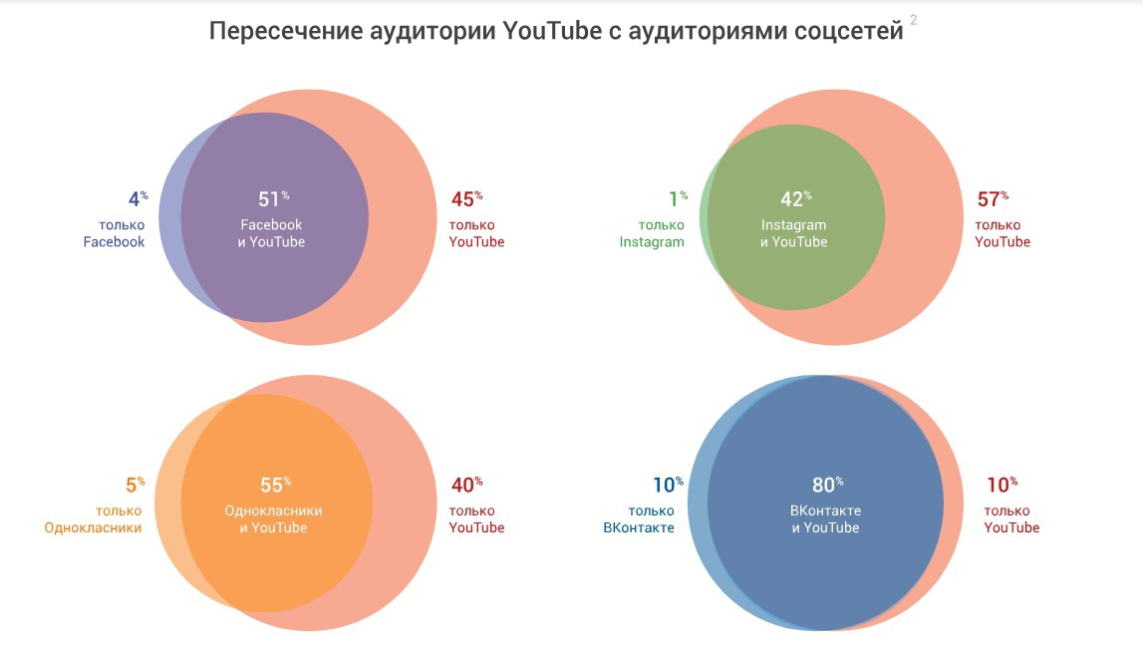
То есть на YouTube не только большая доля пользователей других социальных сетей, но и значительный процент уникальной аудитории.
По охвату видеохостинг может составить конкуренцию как онлайн-площадкам, так и традиционным медиа. Например, согласно статистике Mediascope, аудитория YouTube опережает по месячному охвату большинство российских телеканалов (в сегменте 18−44 лет).
Алгоритм поиска и продвижения видео построен таким образом, что самые высокие строчки поиска занимают видео, ссылки на которые есть на других интернет-сайтах и в социальных сетях (репосты). То есть, если просто разместить видеоролик, до своей целевой аудитории он не дойдёт.
Поскольку данный проект не предполагает рекламного бюджета, было принято решение о продвижении через тематические группы, которым подходит данный контент. Также одноклассники и знакомые разместят ссылки на страницах своих соцсетей.
Например, группа «EGExpert. ЕГЭ/ОГЭ по англ. языку» ( https://vk.com/egexpert ) состоит из более чем 50 000 тысяч подписчиков. Её ведёт ведущий эксперт ЕГЭ, председатель региональной предметной комиссии. Здесь публикуются различные материалы для подготовки к экзаменам/ методические разработки.
Сам видеоролик доступен по ссылке https://www.youtube.com/watch?v=Y8H6qw0LSFY
Ниже приводится текст выступления.

Текст видеоролика
Здравствуйте, меня зовут Ларина Дарья. В 2020 году я сдавала английский язык в качестве экзамена по выбору. Устная часть сильно отличается от других письменных экзаменов и если вы не знакомы с тем, как она проходит, то сдадите вы хуже, чем могли бы. Поэтому хочу поделиться своим опытом, но не только своим, я взяла интервью у организаторов экзамена, у технического специалиста, учеников, которые его уже сдавали. И на основании этого материала я подготовила видеоролик.
Устная часть проходит в компьютерной форме. Хотя в аудитории и присутствуют организаторы, но в оценивании они участия не принимают, ваш ответ записывается с помощью компьютера и позднее оценивается экспертами.
Давайте начнём со входа в пункт проведения экзамена. Здесь отличий от обычных экзаменов нет. Вы точно так же приходите со сопровождающим, узнаёте в какой вы аудитории, оставляете ему все свои вещи кроме чёрных гелевых ручек и паспорта. Вас проверяют на входе, проводят в аудиторию подготовки.
Все аудитории делятся на аудитории подготовки, где вы ждёте своей очереди ответа и аудитории проведения.
В аудитории подготовки вас знакомят с инструкцией, а после вы получаете бланки и начинаете их заполнять под руководством организатора. При заполнении не стоит спешить, так как часть бланка заполняется в аудитории проведения. Также на столах лежат краткие инструкции по работе с программным обеспечением при сдаче экзамена, а также литературные материалы на иностранном языке, которыми вы можете пользоваться в период ожидания своей очереди, чтобы скоротать время. Промежуток между отвечающими около 40 минут. И, возможно, вам придётся подождать несколько часов.
Для сдачи экзамена вас проводят в аудиторию проведения. Что же она из себя представляет? Возможны 2 варианта. Самый распространённый: по углам кабинета установлены 4 компьютера с гарнитурами. Это означает, что вы будете отвечать практически одновременно с другими участниками.
Если это является для вас неожиданностью, то будет нелегко. Как правило мы говорим с другим человеком и во время монолога невозможность отслеживать мимику, реакцию, движение губ. Все это может довольно серьёзно повлиять на итоговый результат. К этому лучше готовиться заранее и отвечать в приближенных к экзамену условиях. Например для тренировки во время ответа вы можете включать фоном youtube, какой-нибудь фильм, подкаст или музыкальное произведение. Есть бесплатный тренажёр https://speaking.svetlanaenglishonline.ru/oge/instruc.. который довольно точно имитирует компьютерную программу с которой вы работаете на экзамене. Было бы неплохо прорешать на нём несколько вариантов и прослушать, что получилось.
Возможен и вариант с одним компьютером на аудиторию.
Когда подошла ваша очередь отвечать, вы отправились в аудиторию проведения. С собой вы берёте: заполненный бланк регистрации (номер аудитории не заполнен), документ, удостоверяющий личность, ручку, которой вы заполняли бланк регистрации. Здесь вы также прослушаете инструктаж по обращению с компьютерной программой в которую записываются ответы и закончите заполнять бланк.
В инструкции указано, что сдача экзамена включает пять основных этапов:
1. Регистрация: вам необходимо ввести в программу проведения экзамена номер КИМ, указанный на бланке регистрации.
2. Запись номера КИМ: вам необходимо произнести в микрофон номер присвоенного КИМ.
3. Ознакомление с инструкцией по выполнению заданий.
4. Подготовка и ответ на задания.
5. Прослушивание записанных ответов.
До начала ответа есть возможность прослушать себя, проверить качество записи. Если что-то не так, обязательно скажите, и технический специалист обязательно исправит проблему, либо заменит компьютер. Время на подготовку к ответу и время на сам ответ настроены автоматически и ничего нажимать не надо.
Несколько советов по тому, как надо отвечать. Говорите отчётливо, не надо шептать, а то может возникнуть ситуация, когда лучше будет слышно не вас, а вашего соседа, который говорит громко. Если вы неправильно произнесли слово или даже предложение, нет ничего страшного, повторите его правильно и эксперт при оценивании будет
Тренажёр по говорению ЕГЭ и ОГЭ SvetlanaEnglishOnline..
www.speaking.svetlanaenglishonline.ru
учитывать последний вариант. Вам не обязательно говорить всё отведённое на подготовку время, начать свой ответ тоже можно не сразу, главное уложиться до обозначенного на экране времени.
После того как ответили на все задания, у вас будет возможность прослушать себя. Лучше ею воспользоваться.
Спасибо за внимание. Надеюсь, данная работы была полезной и помогла лучше понять структуру устной части ОГЭ по английскому языку. Всем успехов на экзамене!

Заключение.
Продуктом проекта является видеоролик о устной части ОГЭ по иностранному языку в котором описывается сам экзамен и даются советы по подготовке.
В результате проделанной работы на 13 апреля 2022 года по статистике youtube видеоролик просмотрели более 1600 раз, поставлено 140 лайков, оставлено 20 комментариев.
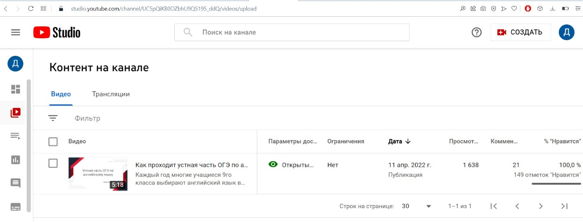Таким образом, мы видим, что тема действительно оказалась актуальной и интересной для целевой аудитории. По мере приближения к дате экзамена можно ожидать увеличения просмотров.

Список использованной литературы.
1. Второй по популярности после «Первого канала»: подробный обзор аудитории российского YouTube 2018 https://www.sostav.ru/publication/vtoroj-po-populyarnosti-posle-pervogo-kanala-podrobnyj-obzor-auditorii-rossijskogo-youtube-2018-34539.html
2. Демонстрационный вариант контрольных измерительных материалов основного государственного экзамена 2022 года по АНГЛИЙСКОМУ ЯЗЫКУ http://fipi.ru/oge/demoversii-specifikacii-kodifikatory#!/tab/173801626-11
3. Методические материалы для предметных комиссий субъектов Российской Федерации по проверке выполнения заданий с развёрнутым ответом экзаменационных работ ОГЭ 2022 года http://doc.fipi.ru/oge/dlya-predmetnyh-komissiy-subektov-rf/2022/mr_oge_angl_pism_2022.pdf
4. Процедура проведения устной части иностранных языков основного государственного экзамена https://департамент.образование33.рф/upload/iblock/0de/0dec04ecb27f478528f930d0912d98a6.pdf
5. Рекомендации по самостоятельной подготовке к ОГЭ по английскому языку http://doc.fipi.ru/o-nas/novosti/metodicheskiye-rekomendatsii-po-samostoyatelnoy-podgotovke-k-oge/angliyskiy-yazyk-oge.pdf

